ATA DA QUINTA SESSÃO EXTRAORDINÁRIA DA COLENDA CONGREGAÇÃO, REALIZADA SOB A PRESIDÊNCIA DA SENHORA DIRETORA, PROF.^{ª} MARIA COMES MUANIS, NO DIA 28 DE SETEMBRO DE 2021, ÀS 9 HORAS E 30 MINUTOS, POR VIDEOCONFERÊNCIA, ATRAVÉS DO GOOGLE MEET.
Compareceram à sessão os seguintes Conselheiros: Vice-Diretor, Prof. Thiago Ranniery Moreira de Oliveira; Professor Titular, Ludmila Thomé de Andrade; Substituta Eventual do Chefe do Departamento de Administração Educacional, Prof.ª Daniela Patti do Amaral; Chefe do Departamento de Didática, Prof.ª Daniela de Oliveira Guimarães; Substituta Eventual da Coordenadora do Curso de Pedagogia, Prof.ª Rita de Cássia de Oliveira e Silva; Coordenador dos Cursos de Licenciatura, Prof. André Bocchetti; Substituta Eventual da Coordenação de Extensão, Prof.ª Jussara Bueno de Queiroz Paschoalino; Substituta Eventual da Coordenadora do Programa de Monitoria, Prof.ª Priscila Andrade Magalhães Rodrigues; e a Representante dos Professores Adjuntos, Prof.ª Patrícia Raquel Baroni. Esteve presente também à sessão o Prof. Thiago Fortes Ribas.
Havendo número regimental, a presidente iniciou a sessão às 9 horas e 37 minutos. Ponto: Apreciação do resultado do Concurso Público de Provas e Títulos para Professor Adjunto A de Didática Especial e Prática de Ensino de Língua Portuguesa – MC 061 (Edital nº 953 de 20/12/2019). A Prof.ª Daniela Guimarães comunicou que o Concurso Público de Provas e Títulos para Professor Adjunto A de Didática Especial e Prática de Ensino de Língua Portuguesa – MC 061 do Edital nº 953 de 20/12/2019 foi realizado de 13 a 22 de setembro de 2021. Comentou que quarenta e seis candidatos se inscreveram, mas que somente treze compareceram à Prova Escrita, realizada no dia 13 de setembro de 2021, nas salas 20, 21, 22, 23 e 24 do Pavilhão de Aulas (Aulário) do Campus da Praia Vermelha, das nove horas e três minutos às quatorze horas e três minutos, incluindo uma hora de consulta. Avisou que o concurso contou com o suporte de dez fiscais e dos três técnicos administrativos responsáveis pelo concurso: Leonardo Vasconcellos Bragança e Oliveira, SIAPE 1497210; Mariana Chaves Lopes, SIAPE 3072511; e Poliana Viana Rangel, SIAPE 1912557. Informou ainda que, dos treze candidatos, somente quatro candidatos foram aprovados para realizarem as demais etapas do concurso: Prova Didática, no dia 20 de setembro de 2021, das nove horas e dez minutos às treze horas e doze minutos, na sala 241 da Faculdade de Educação; e Arguição do Memorial, no dia 21 de setembro de 2021, das nove horas e dez minutos às onze horas e dezessete minutos, na sala 241 da Faculdade de Educação. Revelou que a Comissão Julgadora, constituída pelos professores: Prof. Dr. Marcos Vinicius Scheffel (UFRJ) - presidente, Prof.ª Dr.ª Ana Crélia Penha Dias (UFRJ), Prof. Dr. Luiz Antonio Gomes Senna (UERJ), Prof.ª Dr.ª Silvia Maria de Sousa (UFF) e Prof.ª Dr.ª Flávia Vieira da Silva do Amparo (UFF), no dia 21 de setembro, na sala 241 da Faculdade de Educação, apreciou os títulos dos candidatos: Thalita Cristina Souza Cruz, inscrição 600264; Marcel Álvaro de Amorim, inscrição 600616; Marcela Martins de Melo Fraguas, inscrição 601829; e Juliana Barros Nespoli, inscrição 602369, no período das treze às dezoito horas. Por fim, comunicou que, após todas as etapas do concurso, no dia 22 de setembro de 2021, às dez horas, na sala 241 da Faculdade de Educação, a Comissão Julgadora divulgou todos os resultados do concurso e indicou o candidato Marcel Álvaro de Amorim, com quatro indicações para o primeiro lugar, para ocupar a vaga prevista no edital do concurso. Acrescentou que também foi aprovada, em segundo lugar, a candidata Thalita Cristina Souza Cruz. Nada mais havendo a tratar, a Prof.ª Maria Comes Muanis agradeceu a presença de todos e encerrou a sessão. Eu, Leonardo Vasconcellos Bragança e Oliveira, Secretário da Colenda Congregação, para constar, lavrei a presente ata que segue assinada por mim e pela Senhora Diretora, Prof.ª Maria Comes Muanis.

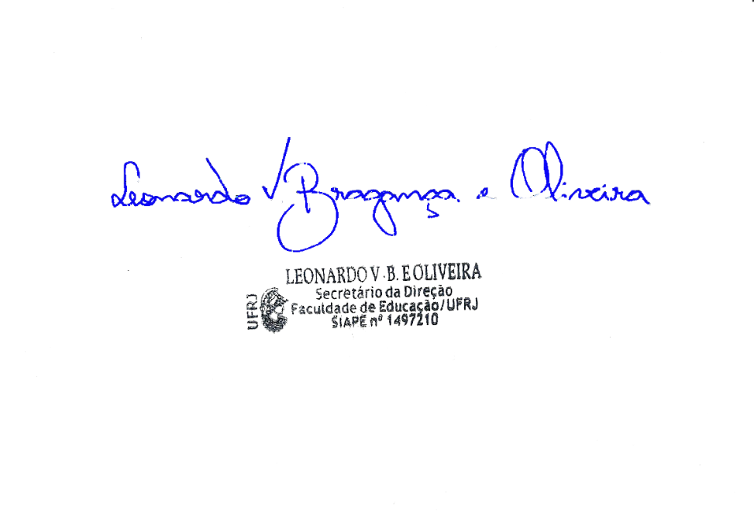 | 